Ce document vous est offert par
la Banque Carrefour de la sécurité sociale.

Il peut être diffusé librement, à condition de
mentionner la source et l’URL

Banque Carrefour
de la
Sécurité Sociale

Chaussée Saint-Pierre 375
B-1040 BRUXELLES

Tél: +32 2 741 83 11
Fax: +32 2 741 83 00

http://www.ksz-bcss.fgov.be

Manuel d'utilisation du service web FamilyComposition (document Word)

Table des matières
Table des matières 2
Objectif du document 2
Fonctionnalité 2
Aperçu 2
Critères de recherche 3
Description du SSDNPush 4
Layout SSDNPush 4
Layout PersonInformation 6
Layout Mutation 7
Ssin 7
Citizen 7
Exemple 8
Codes et messages 10
Contact 10

Objectif du document
Ce document décrit les nouvelles mutations en XML.

Fonctionnalité

Aperçu
L’application s’appelle mutations sender. Des informations provenant des registres national et banque carrefour arrivent à la Banque Carrefour parce qu’il y a eu une ou plusieurs modifications signalétiques pour une personne (Ex. : mise à jour du NISS, changement d’adresse, décès, …). Déjà à ce stade, ce que reçoit la Banque Carrefour, ce sont déjà des mutations correspondantes à de nouvelles inscriptions ou des modifications sur les données légales. Celles-ci parviennent régulièrement à la Banque Carrefour.
Ces mutations seront améliorées pour générer des mutations en format Xml contenant les données signalétiques récentes d’une personne.
L’application permet de paramétrer les mutations que l’utilisateur souhaite recevoir grâce à la mise en place d’un ensemble de critères définis par l’utilisateur lui-même. Ex :« Un secteur souhaite recevoir des mutations pour les personnes ayant moins de 25 ans et plus de 18 ans ». (SSDNPush : Informations portant sur un niss en format xml)
Mutations du registre National
Mutations du registre Banque Carrefour
Mutations Sender
Règles utilisateur 1
Règles utilisateur 2

SSDNPush pour l’utilisateur2
SSDNPush pour l’utilisateur1
Liste de NISS

Critères de recherche

Champs:
- NISS
- Critères ou règles données par le demandeur

Fonctionnement:
L’application effectue une recherche signalétique pour un NISS de la liste. Ensuite les règles du demandeur sont exécutées pour sélectionner les cas souhaités et les informations issues des recherches signalétiques et du répertoire sont placées dans un fichier Xml selon une structure préétablie sous le nom de « SSDNPush ».
Parmi les règles de l’utilisateur, on peut retrouver des règles basées sur les informations signalétiques de la personne, sur un contrôle d’intégration, le choix de la mutation voire même une intégration automatique pour créer ou clôturer un dossier. Les possibilités offertes par les règles peuvent évoluer en fonction de la demande.
Le programme permet aussi de cataloguer les résultats des traitements en 4 groupes,
- les remplacements ou changements de NISS,
- les modifications de données signalétiques,
- les nouvelles inscriptions ou réinscriptions,
- les annulations de NISS.
Cette information apparaît dans la partie « Detail » du « ResultSummary » du message SSDNPush : (ci-dessous l’exemple d’un « remplacement de NISS »)
- Le « Severity » indique le type de message (Toujours « INFORMATION » pour les mutations)
- Le « ReasonCode » indique un numéro d’identification de message selon une codification définie en dernière page.
- Le « Diagnostic » correspond au message résultat du traitement
- L’« AuthorCodeList » est l’auteur du message
- Les balises « Information » contiennent chacune un champ (FieldName) et son contenu (FieldValue) qui complètent le message relatif au traitement
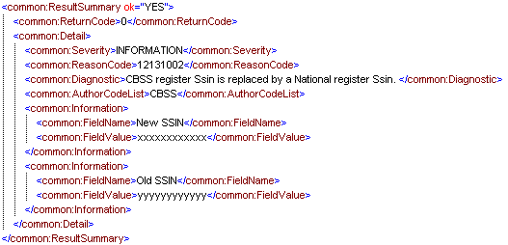

Description du SSDNPush
Ce chapitre décrit la structure de la mutation Xml. Cette structure est découpée en 4 morceaux bien distincts :
- Le Mailbox qui correspond à l’identification du fichier (dans l’exemple, l’entête Mailbox sera présente)
- Le SSDNPush qui reprend les informations liées à l’échange et le Person Information
- Person Information qui renseigne le résultat de l’exécution et les données de la mutation
- Les données propres à la mutation

Toute zone dessinée en pointillé signifie que celle-ci est optionnelle et qu’elle peut, par conséquent, ne pas apparaître dans les données XML du fichier. Pour faciliter la lecture de la légende, certains champs seront qualifiés par l’adjectif obligatoire ou facultatif.
Certaines zones sont accompagnées d’attributs détaillés dans la légende Les noms des attributs ont une minuscule en premier caractère.
Le layout SSDNPush peut-être assimilé au layout distribution de l’ancien système.

Layout SSDNPush
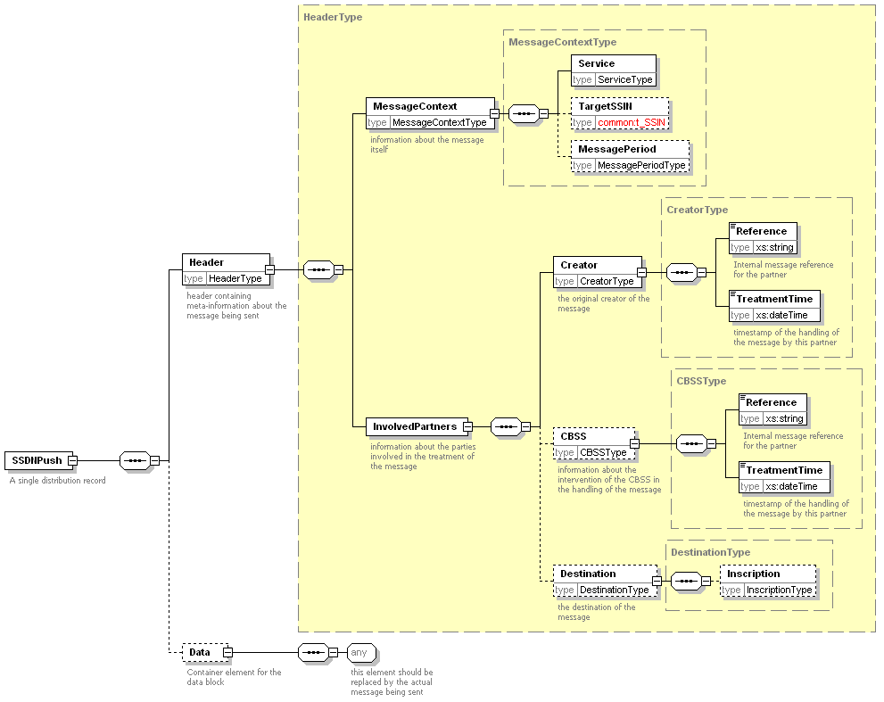

- Header (Entête de la distribution SSDNPush)
  - MessageContext (Type de message)
    - Service (Le service et ses attributs)
        - id : Service invoqué (« MutationsSender »). (obligatoire)
        - version : Version du service. (facultatif)
        - environment : Environnement d’exécution (« TEST », « ACCEPTATION » ou « PRODUCTION ») (facultatif)
    - TargetSSIN (facultatif)
Personne concernée par le service.
    - MessagePeriod (facultatif)
Période de validité du service avec une date de début (startDate) et une date de fin(startDate).
  - InvolvedPartners (Les parties concernées)
        - sector : Secteur.(obligatoire)
        - institution : Type d’institution. (facultatif)
        - orgUnit : Identification supplémentaire interne au secteur / type institution (facultatif)
    - Creator (Le créateur de la distribution)
    - Reference
Référence propre au créateur.
    - TreatmentTime
Timestamp de la création.
    - CBSS (Le rôle de la Banque Carrefour) (facultatif)
    - Reference
Référence de la Banque Carrefour.
    - TreatmentTime
Timestamp de la Banque Carrefour.
    - Destination (Le destinataire de la distribution.) (facultatif)
    - Inscription (Inscription du répertoire de référence à l’origine de la distribution)
          - qualityCode : Code qualité du dossier.
          - startDate : Date de début (obligatoire).
          - endDate : Date de fin (facultatif)
- Data (Données de la distribution SSDNPush) (facultatif)
  - Any (Bloc contenant un « Person Information »).

Layout PersonInformation
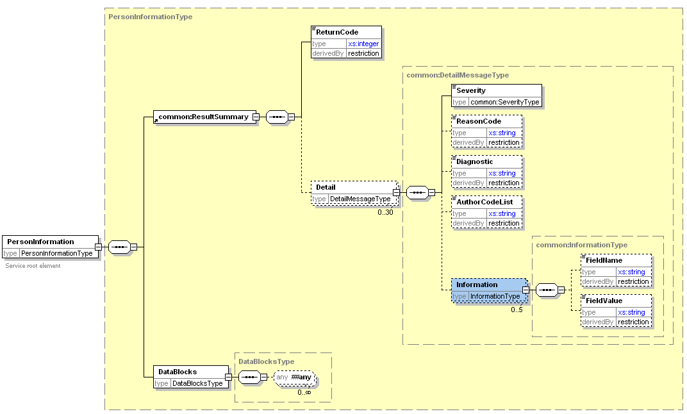
- PersonInformation (Service)
  - ResultSummary (Résultat du traitement).
    - ReturnCode
Résultat chiffré du traitement.
    - Detail (Informations complémentaires sur le résultat) (facultatif)
      - Severity
Type d’information.
      - ReasonCode
Code ou référence numérique.
      - Diagnostic
Information détaillée par un message.
      - AuthorCodeList
Propriétaire du message.
      - Information
Variables associées au message : nom (FieldName )et valeur (FieldValue)
  - DataBlocks Ensemble de données transmises (Des mutations soit Ssin soit Citizen).

Layout Mutation
Ce layout peut contenir soit un SSIN soit un Citizen. La présence d’une mutation Ssin ou Citizen dépend des règles de l’utilisateur et des permissions qu’octroient le comité sectoriel au secteur demandeur.

Algorithme
- Si la demande de l’utilisateur est un ssin et que le comité sectoriel est d’accord, la mutation sera de type Ssin.
- Si la demande de l’utilisateur est un citizen et que le comité sectoriel est d’accord, la mutation sera de type Citizen.
- Si par contre, le comité sectoriel refuse une mutation de type Citizen alors la mutation sera de type Ssin.
- Si même la demande de mutation de type Ssin est refusée, il n’y a aucune mutation ni de record SSDNPush

Ssin
Ce champ est simplement entouré d’une balise ouvrante et fermante (cfr Exemple Ssin)

Citizen
Le citizen est décrit dans la documentation « Service Xml : Identify Person » dont une image récapitulative vous est proposée ci-dessous. Donc pour plus détails, veuillez vous référer au document précité qui se trouve sous la rubrique « Documentation spécifique aux services web »

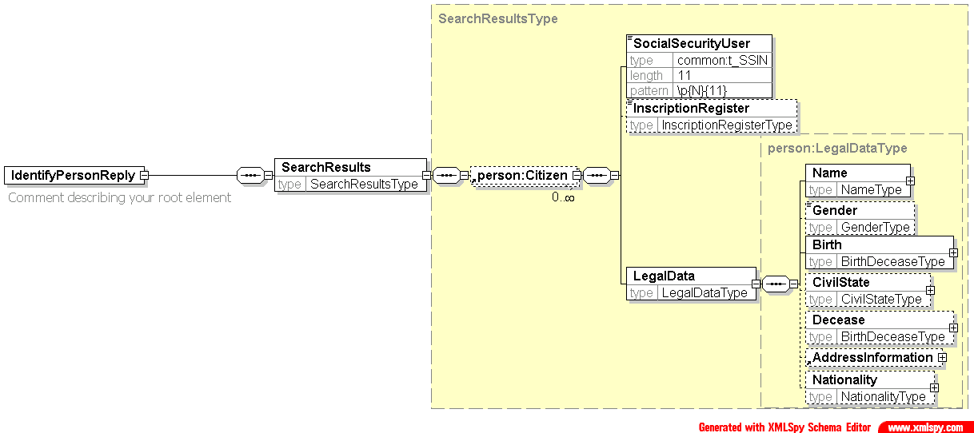

Exemple

L’entête « Mailbox » se trouvent dans les lignes 2 à 6 et la balise fermante « Mailbox » sert à indiquer la fin de fichier.

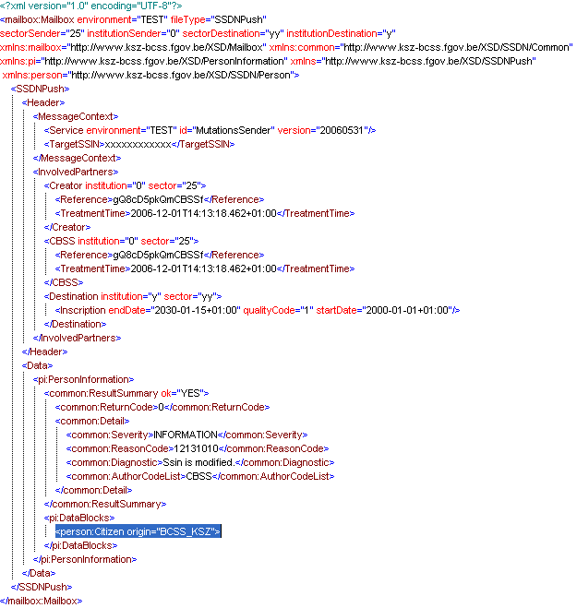

Le citizen ici est dénoté pour signaler que les données de la mutation sont de type citizen et qu’elles se trouvent à la page suivante.

Citizen
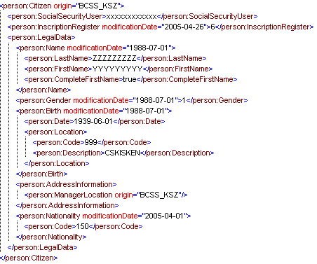
« Le Social Security User du Citizen contient le Ssin de la personne pour laquelle la recherche a été effectuée. »

Ssin
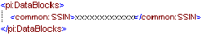

Codes et messages
Cette liste des messages accompagnés d’un code n’est pas exhaustive et sera soumise à modification en fonction de la demande.

La construction du numéro de message se définit comme suit ;
- Positon 1 : Niveau de message (« 1 » informatif – « 2 » warning – « 3 » erroné)
- Positon 2 : Catégorie de message par niveau (« 0 » générale – « 1 » informations saisies – « 2 » de gestion – « 3 » de ressource – « 4 » inattendue – « 5 » de sécurité)
- Position 3 à 5 : Référence interne (« 131 » pour les mutations Xml)
- Position 6 à 8 : Indice de séquence (de 000 à 999)

Les traitements fournissent 4 catégories de résultats :
- Le remplacement de NISS avec un indice de séquence de 000 à 099
- Les annulations de NISS avec un indice de séquence de 100 à 199
- Les modifications de données signalétiques avec un indice de séquence de 200 à 399
- Les nouvelles inscriptions ou réinscriptions avec un indice de séquence de 400 à 599

ReasonCode | Diagnostic
12131000 | Niss est remplacé par un autre Niss
12131100 | Niss est annulé
12131200 | Dossier du Niss modifié
12131400 | Nouvelle inscription pour ce Niss

Contact
Pour obtenir des informations fonctionnelles supplémentaires de la BCSS, il suffit d’envoyer un mail à:
external@ksz-bcss.fgov.be

